班级动态(12.22)
一、来园基本情况
来园人数：应到30人，实到25人，1人病假，4人事假。
儿童（男孩） | 今日重点关注：自主绕水杯绳 | 儿童（女孩） | 今日重点关注：自主绕水杯绳
王秋逸 | √ | 肖妙青 | 请假
易永恒 | √ | 嵇羽晞 | √
赵夏冉 | √ | 管亦星 | √
白新奇 | √ | 陈怡何 | √
丁载誉 | √ | 陈艺茹 | 请假
杨言希 | √ | 孙瑞晗 | √
樊晏清 | √ | 朱柯逸 | √
邵祉琛 | 请假 | 胡欣芮 | √
刘与一 | 请假 | 李梦兮 | √
蔡镇远 | √ | 张心愉 | √
崔子瑜 | √ | 徐佳一 | √
陶书宇 | √ | 曹婳 | √
李一凡 | √ | 顾一冉 | √
冯子乐 | 请假 | 朱天文 | √
孔梓睿 | √ | 黄雅萌 | √

二、区域游戏
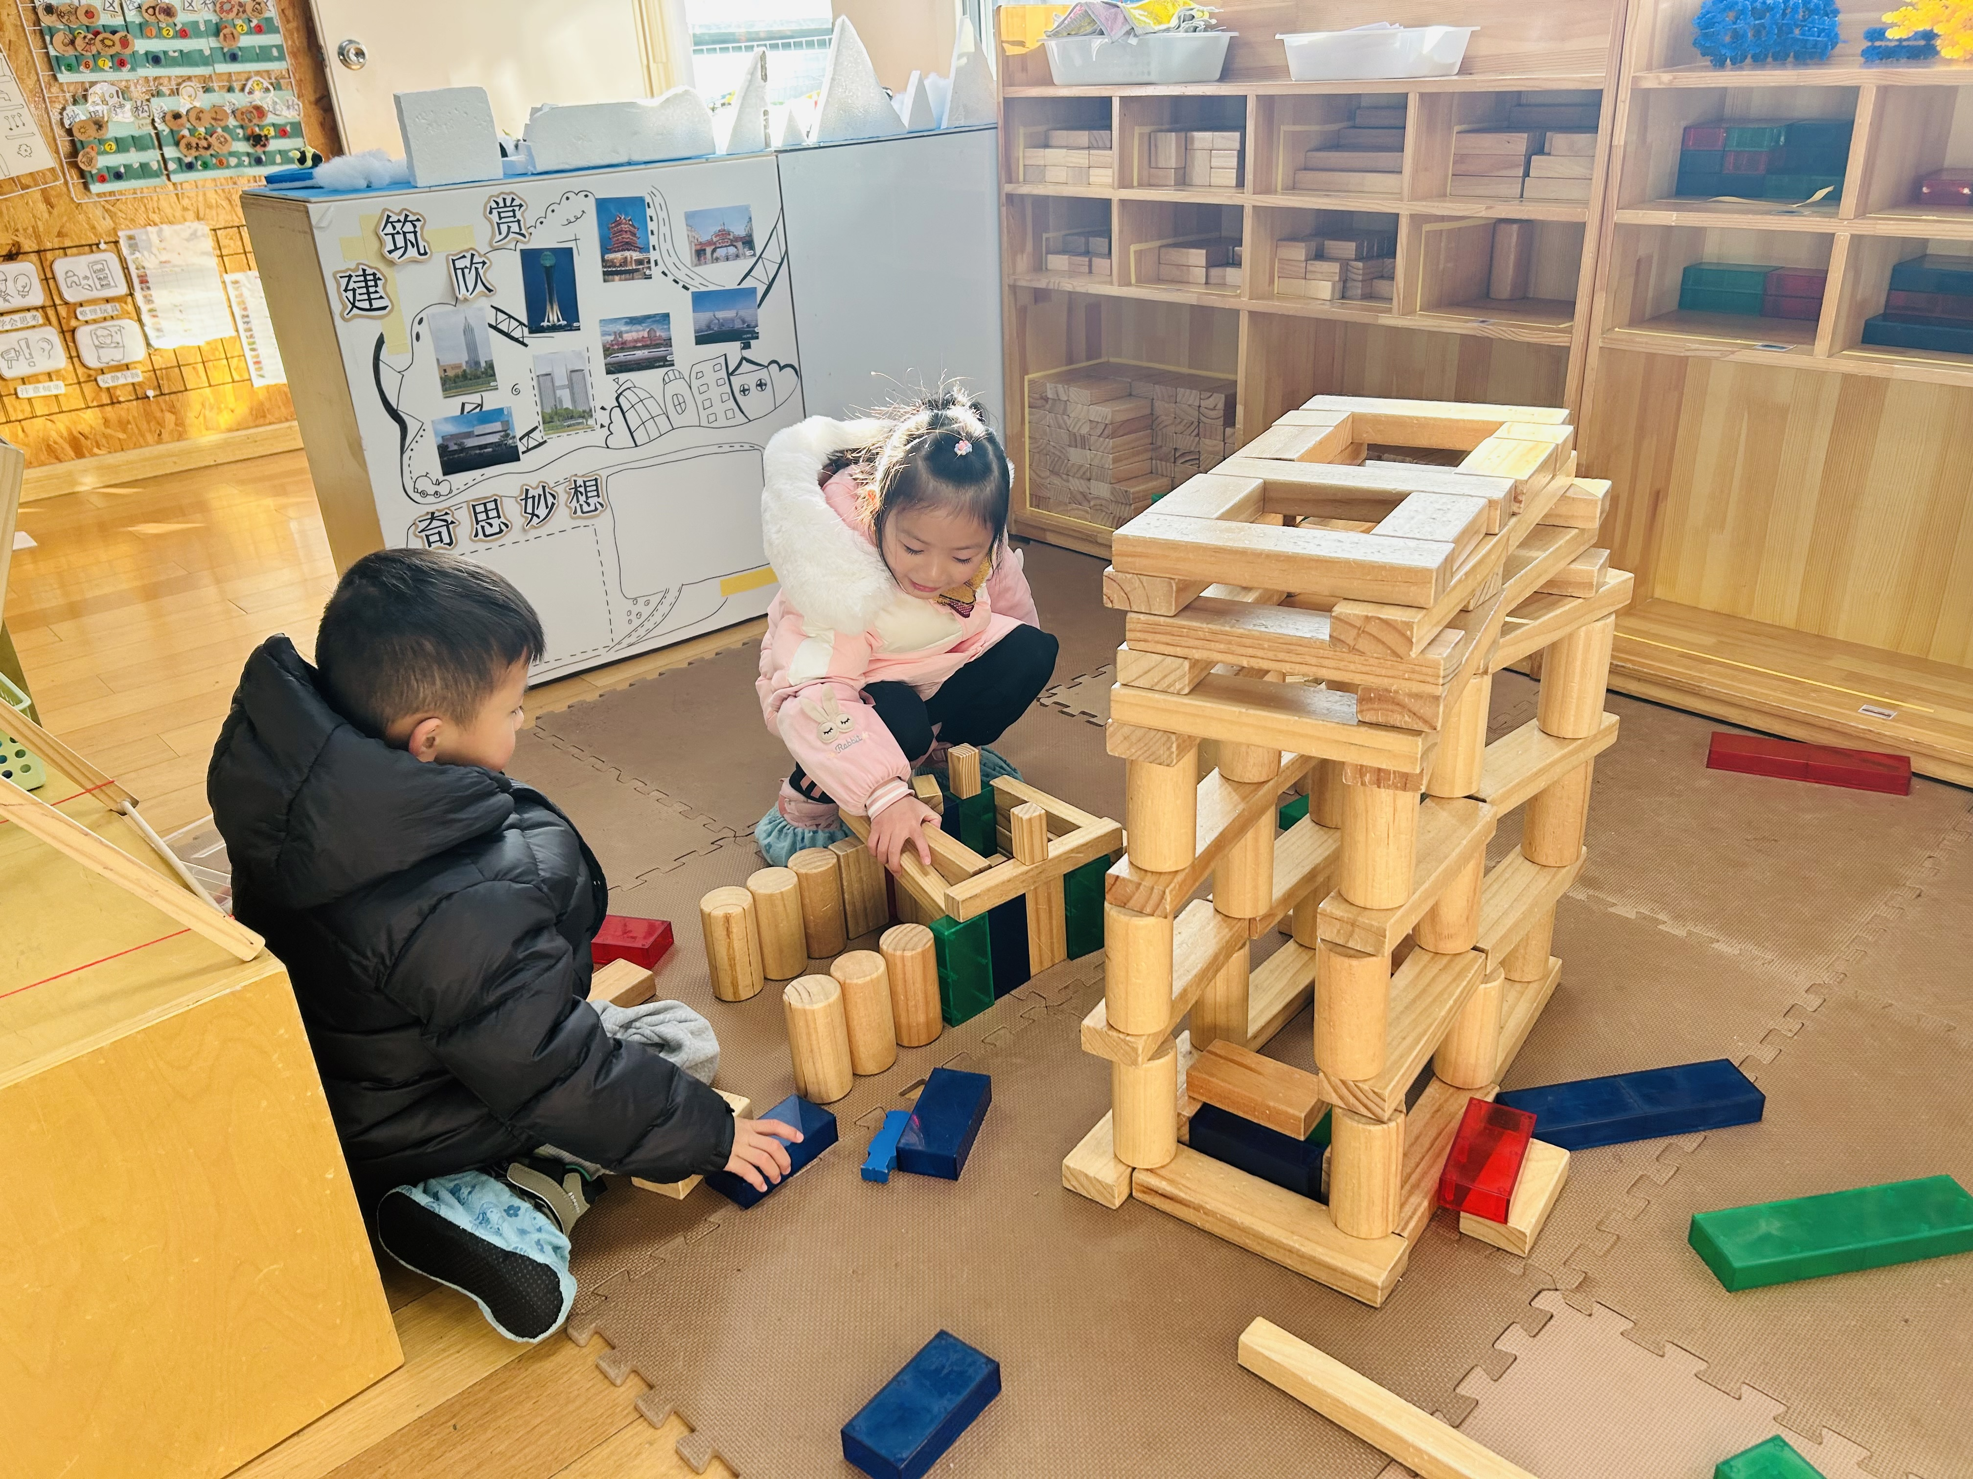 | 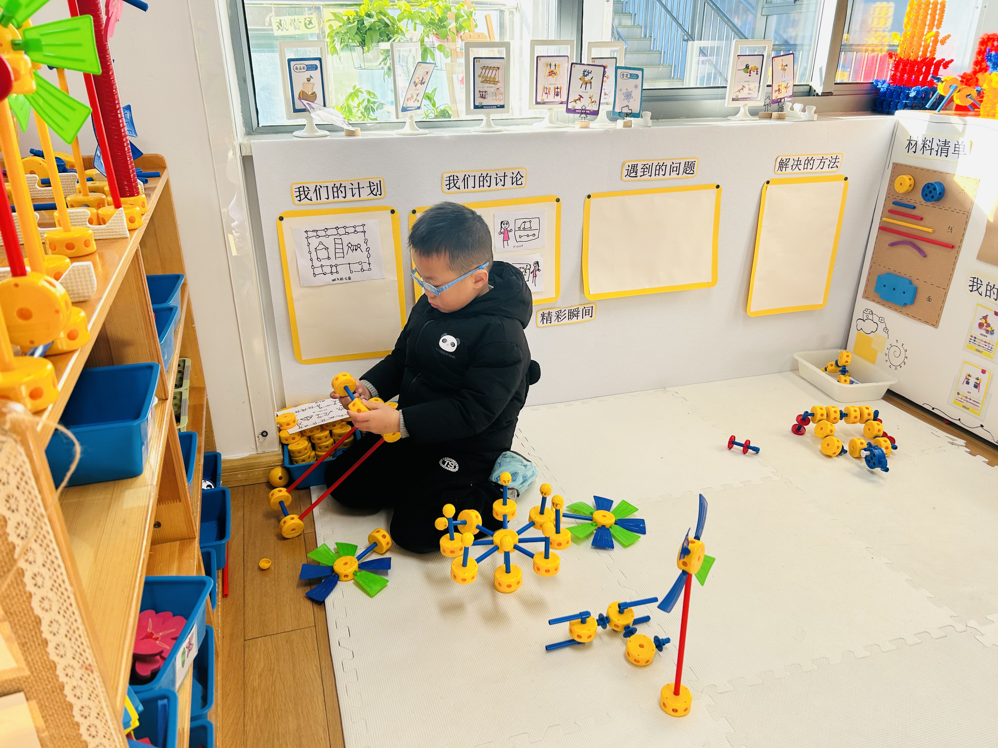 | 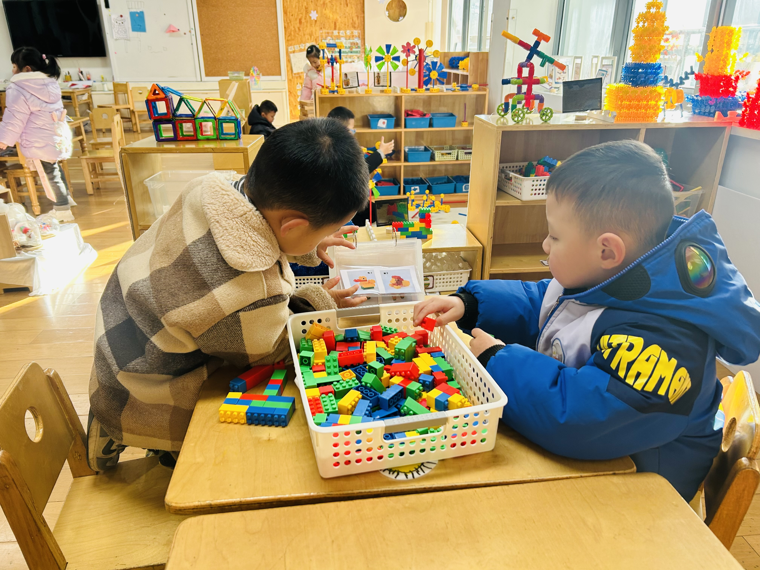
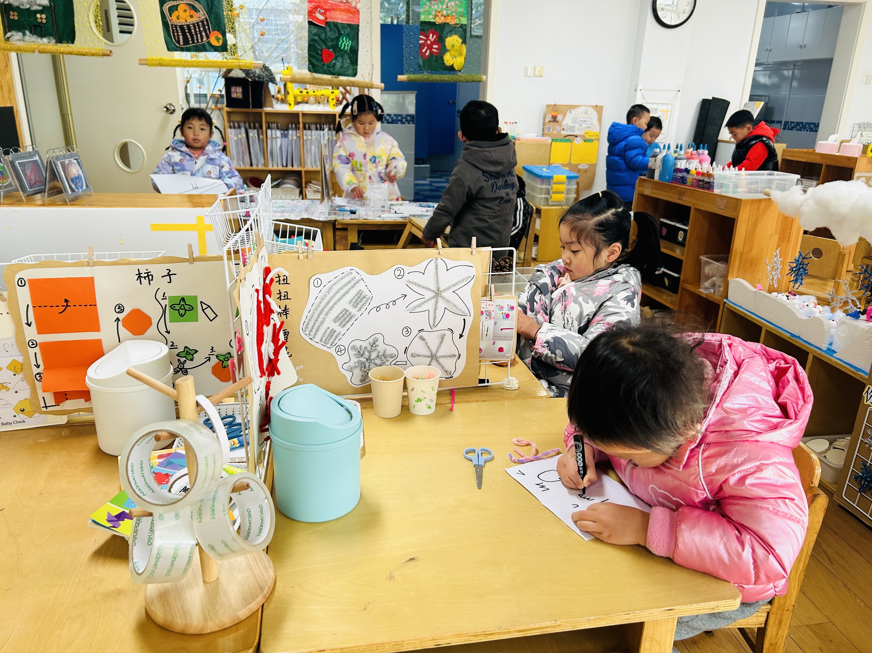 | 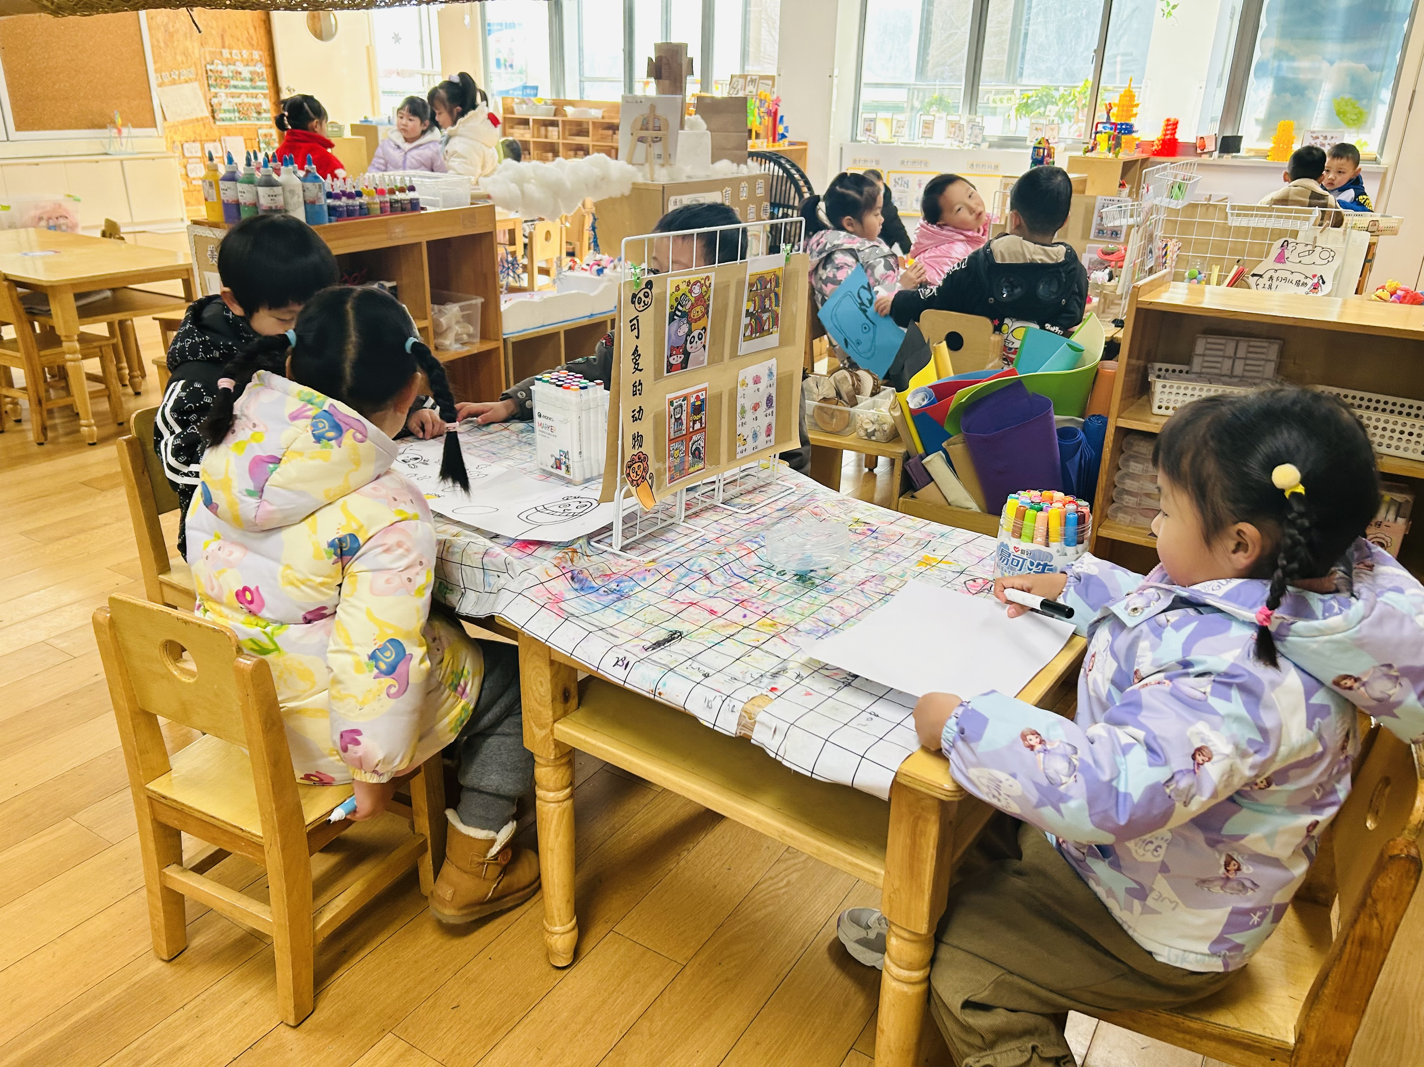 | 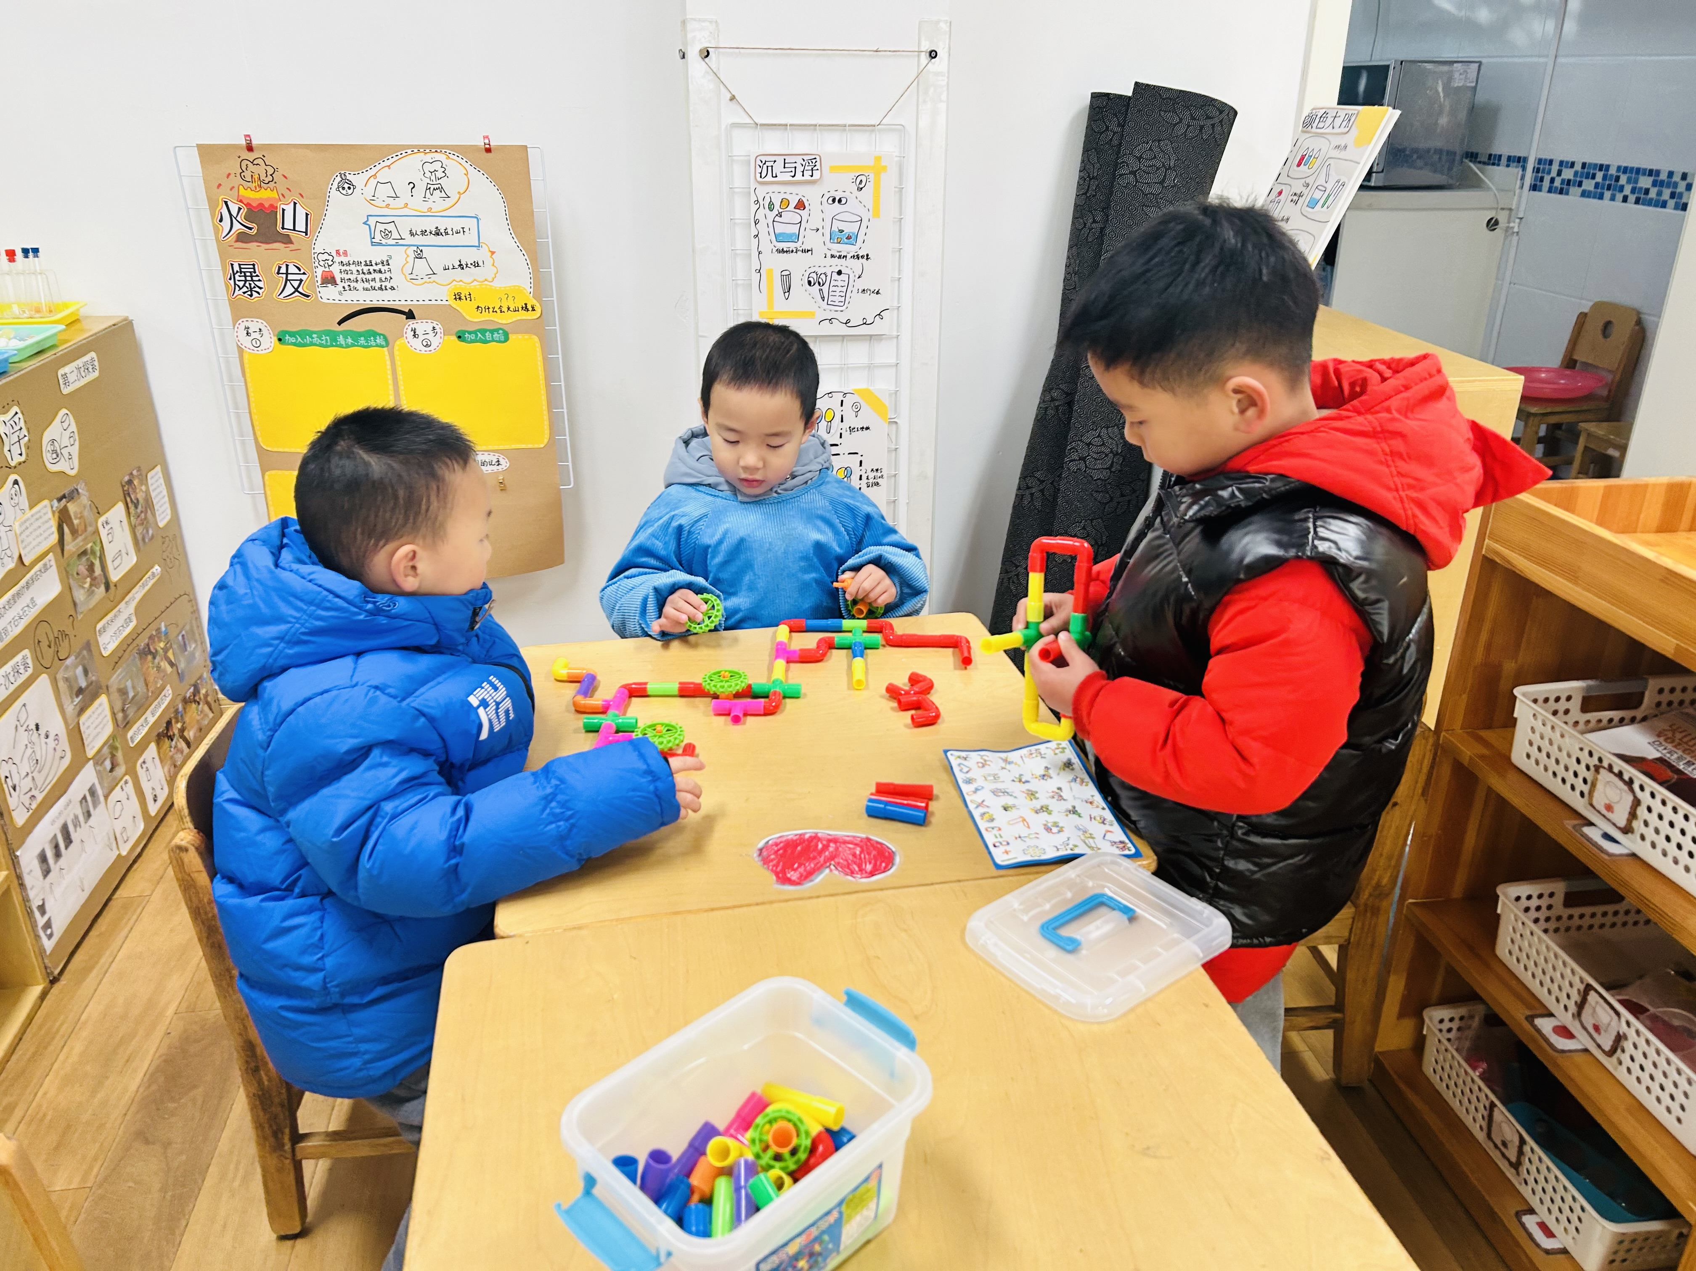

三、生活活动：
1.早点：牛奶、蒸南瓜、饼干
2.午餐：葡萄干蒸饭、素鸡黑猪肉、松仁玉米、荠菜粉丝汤
3.午点：香葱花卷
4.水果：金桔雪梨水

四、集体活动
1.数学：小动物排队
本次活动是一节关于序数的活动，序数是指表述顺序的数词。本次活动以小动物排队为载体，将小动物的顺序不断变化，以及通过送小动物回家等形式，来发现序数的存在，并将序数渗透在游戏中，通过情景化的教学方式来让幼儿了解序数，并能够激发幼儿对于数学的兴趣。

五、户外活动
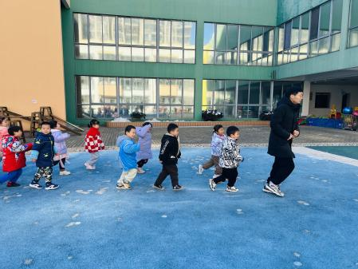 | 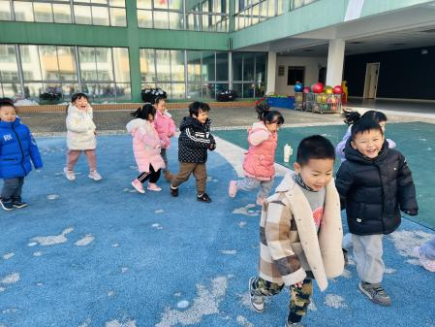 | 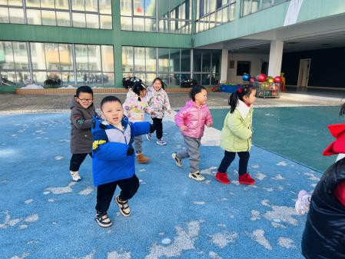
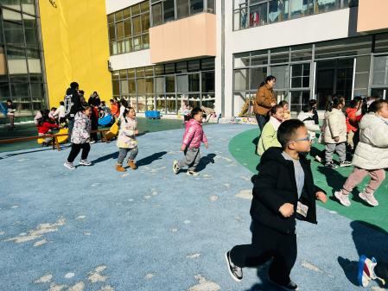 | 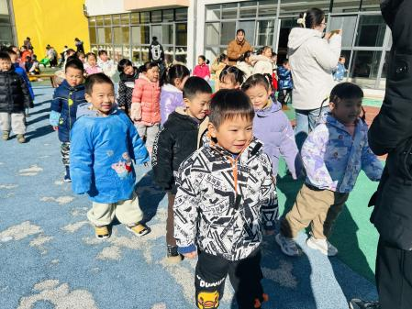 | 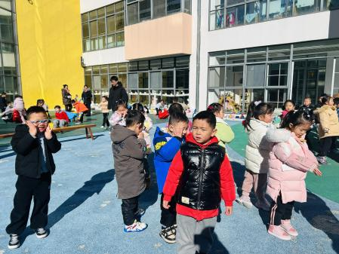

六、温馨提示
1.为避免交叉感染，如果孩子感冒了，咳嗽、流涕严重，请在家里休息好再来园噢！

